1201 South Second Street
Milwaukee, WI 53204
www.rockwellautomation.com
Pressemitteilung
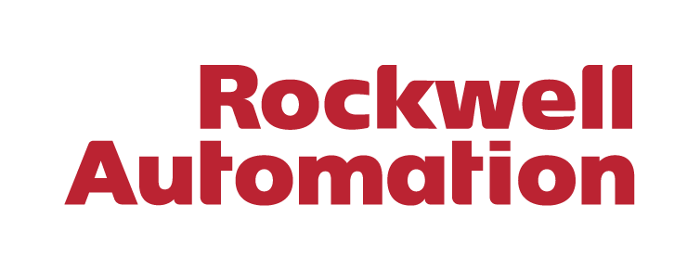


Digitale Transformation des Produktionsprozesses:
Rockwell Automation unterstützt SAAK International, einen führenden Hersteller von High-Tech-, Industrie- und Verteidigungselektronik aus Saudi-Arabien

SAAK verfolgt das Ziel „Lokalisierung“ und möchte zur Saudi Vision 2030 beitragen, indem mit Plex MES die Effizienz des Betriebs und der Produktionslinien erhöht werden.

AL-KHOBAR, Saudi-Arabien – 06. Februar 2024: Rockwell Automation, Inc. (NYSE: ROK), das weltweit größte Unternehmen für industrielle Automatisierung und digitale Transformation, hat einen Vertrag mit SAAK International aus Saudi-Arabien geschlossen, um die digitale Transformation des Unternehmens voranzutreiben.

In Zusammenarbeit mit dem saudi-arabischen Ministerium für Kommunikations- und Informationstechnologie (Ministerium of Communication and Information Technology, MCIT) entwickelten SAAK und Rockwell Automation im Rahmen der Saudi Vision 2030 einen weitreichenden Plan für den Einsatz der Plex MES-Lösung. Sie soll dabei helfen, Informationen in Echtzeit zu erhalten, Engpässe im Produktionsprozess zu erkennen und die Gesamtanlageneffektivität zu maximieren.

Plex MES ist eine fortschrittliche Automatisierungsplattform für die Fertigung, mit der sich der Produktionslebenszyklus vollständig einsehen lässt und die einfach einzurichten ist. Sie ermöglicht produzierenden Unternehmen, hochwertige Daten zu allen Aspekten der Produktionsleistung zu erfassen, in Echtzeit und langfristig. Sie automatisiert Aufgaben, verhindert Fehler und erhöht die Qualität der Produktionslinie.

Plex stellt über eine einfache, intuitive Schnittstelle die größtmögliche Vielfalt an Daten bereit. Mit Plex kann SAAK die Werkstoffe während des gesamten Prozesses effektiv verfolgen, vom Eingang bis zum Versand – einschließlich WIP. Man erhält einen detaillierten Blick auf betriebliche Vorgänge – und zwar in Echtzeit. Darüber hinaus können Anwender maßgeschneiderte Dashboards für ihre spezifischen Bedürfnisse und Ziele erstellen, um schneller Ergebnisse zu erzielen und die Kapitalrendite (ROI) zu maximieren.

Zunächst werden SAAK und Rockwell Automation gemeinsam daran arbeiten, Plex MES auf Microsoft Azure in der neu eröffneten SAAK-Fabrik in der Industriestadt Sudhair bereitzustellen. Gemeinsam werden die beiden Unternehmen die Anlageneffektivität optimieren und daran arbeiten, wichtige KPIs für die Effizienz der Produktion, den Ausschuss, die Verfügbarkeit und für ungeplante Ausfallzeiten zu verbessern.

Letztlich plant SAAK, den Umfang der Datenerfassung und der Produktionslinien zu erweitern, auf denen Plex MES Core installiert ist. Da sich die Plattform einfach anwenden lässt, können die SAAK-Teams selbst neue Dashboards erstellen und konfigurieren – für verschiedene Prozesse, Standorte und Ziele.

Damit spielen sie nicht nur für die Verbesserung der Effizienz und Produktivität von SAAK eine wichtige Rolle, sondern auch für die Erreichung der ehrgeizigen Ziele des Landes. Beispielsweise gehören wirtschaftliches Wachstum und Diversifizierung zur von der Regierung erarbeiteten Saudi Vision 2030.

„Bei Rockwell Automation glauben wir, dass es noch nie einen besseren Zeitpunkt gab, um die digitale Transformation und die Automatisierung der Fertigung voranzutreiben“, sagt Hussain Al Khater, Managing Director bei Rockwell Automation, Saudi-Arabien. „Durch Fortschritte wie Augmented Reality und digitale Zwillinge können unsere Experten unseren Kunden helfen, Steuerung und Daten zu integrieren. Dadurch werden Unternehmen widerstandsfähiger, agiler und nachhaltiger. Das ist nicht nur gut für sie. Indem wir unsere saudi-arabischen Kunden auf den Erfolg vorbereiten, wird es auch unser Ziel, zum Erfolg des Landes und zur digitalen Transformation Saudi-Arabiens beizutragen.“

„Wir freuen uns über die Partnerschaft mit Rockwell Automation“, sagt Nasser Alajmi, CEO von SAAK International. „Durch den Einsatz von Plex MES erwarten wir, dass wir unsere Ziele für Transparenz und Effizienz in der Produktion so schnell wie möglich erreichen werden. Dies ermöglicht uns nicht nur, unsere Geschäftsziele zu erreichen, sondern wir leisten auch einen wichtigen Beitrag zur Diversifizierung der nationalen Wirtschaft im Rahmen der Saudi Vision 2030.“

Die Plex MES-Lösung bietet folgende Vorteile:

- Transparenz verbessern: Durch genaue, detaillierte Echtzeit- und kumulative Daten zur Systemleistung und zum Materialverbrauch.
- Kosten senken: Durch den Einsatz von Daten und Erkenntnissen, um den Energieverbrauch zu senken, Ausfallzeiten zu reduzieren und andere Produktionsvariablen zu optimieren.
- Produktivität steigern: Durch die Identifikation und Beseitigung von Engpässen, Maximierung der Systemauslastung und die Beschleunigung wichtiger Workflows.

Über Rockwell Automation
Rockwell Automation, Inc. (NYSE: ROK), ist ein weltweit führender Anbieter für industrielle Automatisierung und digitale Transformation. Wir verbinden die Kreativität von Menschen mit der Leistungsfähigkeit der Technik, um die Grenzen des menschlich Möglichen zu erweitern und die Welt produktiver und nachhaltiger zu gestalten. Der Firmensitz von Rockwell Automation befindet sich in Milwaukee, Wisconsin, USA. Rockwell Automation beschäftigt etwa 29 000 Mitarbeitende, die Kunden in mehr als 100 Ländern zur Seite stehen. Weitere Informationen darüber, wie wir Unternehmen der verschiedensten Branchen auf dem Weg zum Connected Enterprise® begleiten, finden Sie auf www.rockwellautomation.com.

Pressekontakt:
Hill & Knowlton GmbH
Felix Brecht
Felix.Brecht@hillandknowlton.com

